1. Inscrivez-vous sur ZOOM
Avant de pouvoir l’utiliser, vous devrez d’abord vous inscrire sur Zoom.us pour utiliser l’application. L’inscription et l’utilisation de Zoom dans son offre Basique est entièrement gratuite. Elle propose toutes les fonctions essentielles et suffira au plus grand nombre dans la majorité des cas.
Une fois sur la page d’accueil de Zoom, cliquez sur le bouton Inscrivez-vous, saisissez votre adresse e-mail et cliquez sur S’inscrire. Vous serez ensuite invité à créer votre mot de passe avant de valider définitivement votre inscription. Il vous faudra également valider votre compte en cliquant sur le lien reçu par e-mail.
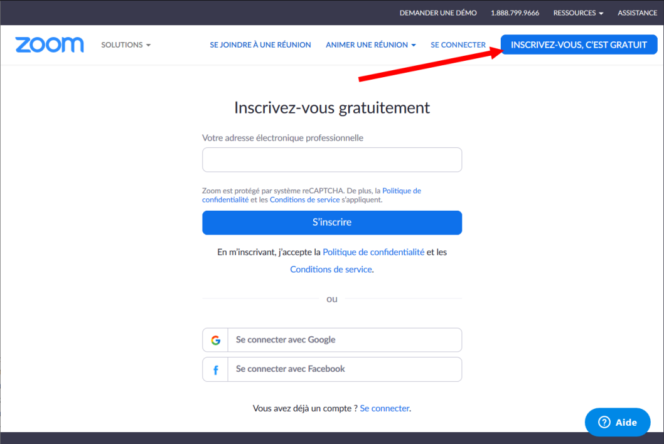
Choisir de s’inscrire sur Zoom à l’aide de votre adresse e-mail n’a rien d’anodin. Grâce à elle, le programme sera en mesure de retrouver tous vos collaborateurs déjà inscrits, vous permettant alors de les contacter facilement, sans avoir à leur envoyer d’invitation à rejoindre l’outil.

2. Téléchargez le client Si Zoom permet depuis son site de rejoindre une réunion, c’est en réalité pour rediriger l’utilisateur vers son logiciel client, dont l’installation est indispensable.
- Télécharger Zoom pour Windows (Gratuit)
- Télécharger Zoom pour macOS (Gratuit)
- Télécharger Zoom pour Linux (Gratuit)
- Télécharger Zoom pour Android (Gratuit)
- Télécharger Zoom pour iPhone / iPad (Gratuit)
Une fois le client installé, lancez-le et connectez-vous à l’aide de votre identifiant et de votre mot de passe.

3. Prenez en main l’interface
L’interface de Zoom s’articule autour de quatre onglets : Accueil, Chat, Réunions et Contacts.
PUBLICITÉ
La page d’accueil de l’application permettra d’initier une nouvelle réunion, d’en rejoindre ou d’en programmer une, ou encore de partager l’écran. La section Chat, comme son nom l’indique, regroupe toutes les conversations textuelles tenues dans l’application, tandis que l’onglet réunion vous permettra de planifier une réunion.
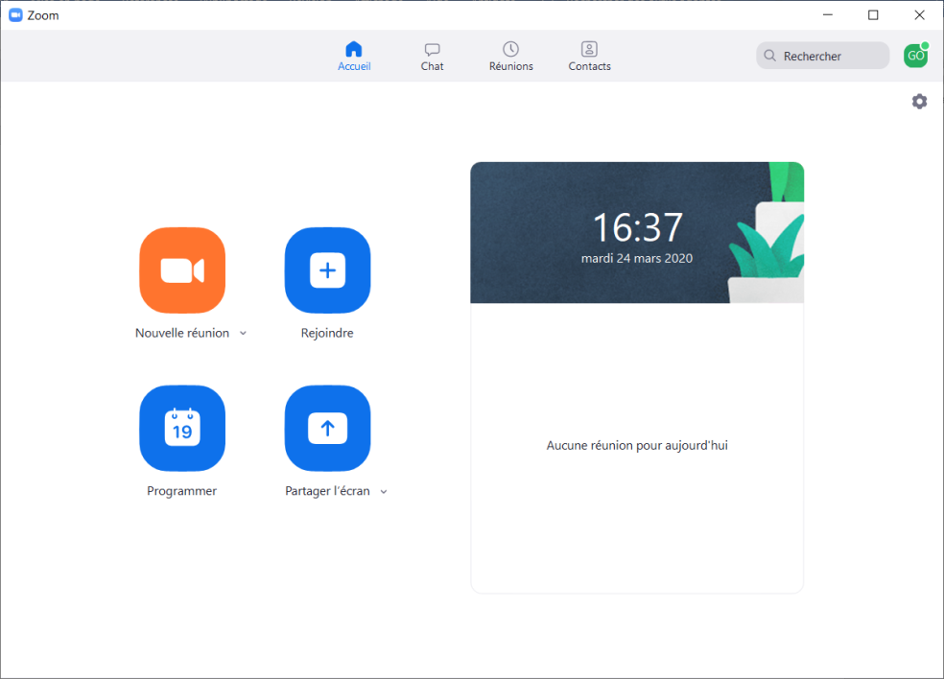

4. Rejoignez une réunion existante
Si vous recevez une invitation à rejoindre une réunion, et que l’application est déjà installée sur votre PC, vous n’aurez en principe qu’à cliquer sur l’URL pour rejoindre automatiquement la réunion.
Vous pouvez également rejoindre depuis l’onglet Accueil de Zoom, cliquez sur Rejoindre, puis dans le pop-up qui s’affiche, saisissez l’ID de réunion ou l’URL permettant d’y accéder et validez en cliquant sur Rejoindre.
